## 八皇后问题

八皇后问题是一个古老而著名的问题，是回溯算法的典型例题。该问题是十九世纪著名的数学家高斯1850年提出：在8X8格的国际象棋上摆放八个皇后，使其不能互相攻击，即任意两个皇后都不能处于同一行、同一列或同一斜线上，问有多少种摆法。

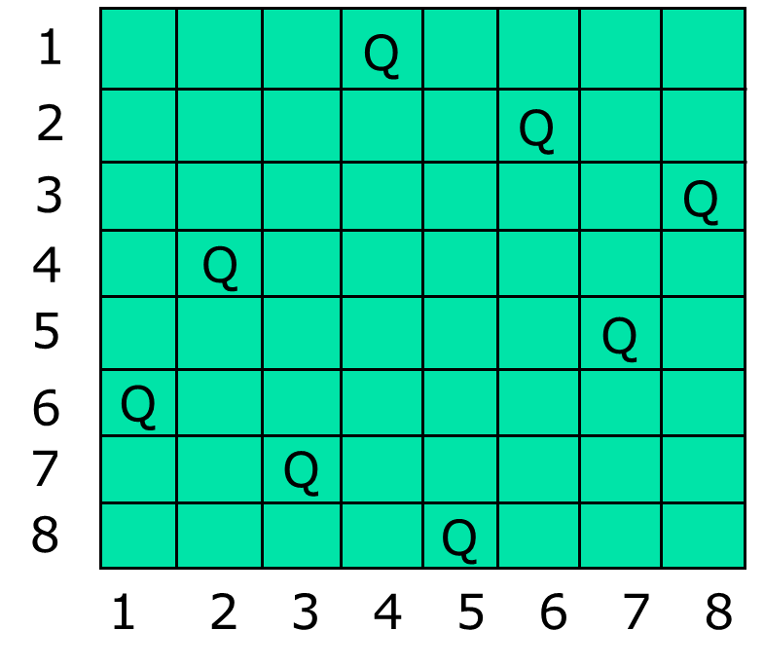

高斯认为有76种方案。1854年在柏林的象棋杂志上不同的作者发表了40种不同的解，后来有人用图论的方法解出92种结果。

八皇后问题可以推广到n皇后问题：

在n×n格的棋盘上放置彼此不受攻击的n个皇后。按照国际象棋的规则，皇后可以攻击与之处在同一行或同一列或同一斜线上的棋子。n后问题等价于在n×n格的棋盘上放置n个皇后，任何2个皇后不放在同一行或同一列或同一斜线上。

## 2n皇后问题

问题描述

给定一个n*n的棋盘，棋盘中有一些位置不能放皇后。现在要向棋盘中放入n个黑皇后和n个白皇后，使任意的两个黑皇后都不在同一行、同一列或同一条对角线上，任意的两个白皇后都不在同一行、同一列或同一条对角线上。问总共有多少种放法？n小于等于8。

输入格式

输入的第一行为一个整数n，表示棋盘的大小。

接下来n行，每行n个0或1的整数，如果一个整数为1，表示对应的位置可以放皇后，如果一个整数为0，表示对应的位置不可以放皇后。

输出格式

输出一个整数，表示总共有多少种放法。

样例输入

4

1 1 1 1

1 1 1 1

1 1 1 1

1 1 1 1

样例输出

2

样例输入

4

1 0 1 1

1 1 1 1

1 1 1 1

1 1 1 1

样例输出

0

样例输入：

8

1 1 1 1 1 1 1 1

1 1 0 1 1 1 1 1

1 1 1 1 1 1 1 1

1 1 1 1 1 1 1 1

1 1 1 1 1 0 1 1

1 1 1 1 1 1 1 1

1 1 1 1 1 1 1 1

1 1 1 1 0 1 1 1

样例输出：

1092

## 填数字

今有7对数字：两个1，两个2，两个3，...两个7，把它们排成一行。

要求，两个1间有1个其它数字，两个2间有2个其它数字，以此类推，两个7之间有7个其它数字。如下就是一个符合要求的排列：

17126425374635

当然，如果把它倒过来，也是符合要求的。

请你找出另一种符合要求的排列法，并且这个排列法是以74开头的。

## 越南小学数学题

在下图中的9个空格位置分别填写1-9九个数字，要求各个空格的数字各不相同，且经过运算后与最后的结果相符。

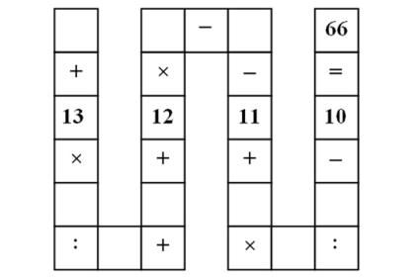

## 数独

要求就是输入数独题目，程序输出数独的唯一解。我们保证所有已知数据的格式都是合法的，并且题目有唯一的解。

格式要求，输入9行，每行9个数字，0代表未知，其它数字为已知。

输出9行，每行9个数字表示数独的解。

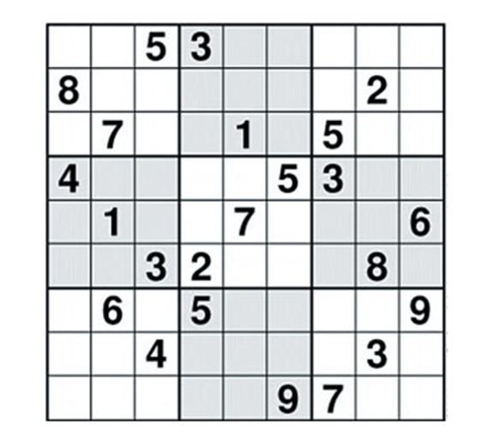

输入：

005300000

800000020

070010500

400005300

010070006

003200080

060500009

004000030

000009700

## HRY and mobius

链接：https://ac.nowcoder.com/acm/contest/874/L

来源：牛客网

题意：定义一个函数：

$$f\left(n,k\right)=\sum_{i=1}^{n}{{μ(i)}^{k}}$$

其中，μ(i)表示mobius函数，该函数定义如下：

1. μ(1)=1

2. 如果n含有平方因子（即n能够被p2整除），则μ(n)=0。

3. 如果n含有奇数个不同的质因子，则μ(n)=-1

4. 如果n含有偶数个不同的质因子，则μ(n)=1

1, 2, …, 9, 10的mobius函数值分别为：1, -1, -1, 0, -1, 1, -1, 0, 0, 1。定义：00=1。

输入：

第一行输入一个整数T，表示测试样例的数量。

下面T行每行两个整数n, k。其中 $1≤T≤100, 1≤5×{10}^{10}, 0≤k≤{10}^{6}$，保证最后的结果不超过 $5×{10}^{10}$。

输出：

每一个测试用例输出一个整数， f(n, k)

示例：

输入：

3

10 0

10 1

10 2

输出：

10

-1

7

## 排列

求1,2,...,N的全排列。

例如，N=3时，共有六种：

1 2 3

1 3 2

2 1 3

2 3 1

3 1 2

3 2 1

扩展：

部分排列

圆排列

重排列

## 油滴扩展

在一个长方形框子里，最多有N（0≤N≤6）个相异的点，在其中任何一个点上放一个很小的油滴，那么这个油滴会一直扩展，直到接触到其他油滴或者框子的边界。必须等一个油滴扩展完毕才能放置下一个油滴。那么应该按照怎样的顺序在这N个点上放置油滴，才能使放置完毕后所有油滴占据的总体积最大呢？（不同的油滴不会相互融合）

注：圆的面积公式V=pi*r*r，其中r为圆的半径。

输入格式：

第1行一个整数N。

第2行为长方形边框一个顶点及其对角顶点的坐标，x, y, x', y'。

接下去N行，每行两个整数xi,yi，表示盒子的N个点的坐标。

以上所有的数据都在[-1000，1000]内。

输出格式：

一行，一个整数，长方形盒子剩余的最小空间（结果四舍五入输出）。

输入样例：

2

20 0 10 10

13 3

17 7

输出样例：

50

## 组合

求从1,2,...,N中取r个数的所有组合。结果按字典顺序排列。

例如，N=4，r=3时，共有四种：

1 2 3

1 2 4

1 3 4

2 3 4

扩展：

有重组合

## 选数

已知 n 个整数 x1,x2,…,xn，以及一个整数 k（k＜n）。从 n 个整数中任选 k 个整数相加，可分别得到一系列的和。例如当 n=4，k＝3，4 个整数分别为 3，7，12，19 时，可得全部的组合与它们的和为：

3＋7＋12=22

3＋7＋19＝29

7＋12＋19＝38

3＋12＋19＝34。

现在，要求你计算出和为素数共有多少种。

例如上例，只有一种的和为素数：3＋7＋19＝29）。

输入格式：

键盘输入，格式为：

n , k （1<=n<=20，k＜n）

x1,x2，…,xn （1<=xi<=5000000）

输出格式：

输出一个整数（满足条件的种数）。

输入样例：

4 3

3 7 12 19

输出样例：

1

## 批处理作业调度

给定n个作业的集合{J1,J2,…,Jn}。每个作业必须先由机器1处理，然后由机器2处理。作业Ji需要机器j的处理时间为tji。对于一个确定的作业调度，设Fji是作业i在机器j上完成处理的时间。所有作业在机器2上完成处理的时间和称为该作业调度的完成时间和。

批处理作业调度问题要求对于给定的n个作业，制定最佳作业调度方案，使其完成时间和达到最小。

例如：

|  |  |  |
| --- | --- | --- |
| tji | 机器1 | 机器2 |
| 作业1 | 2 | 1 |
| 作业2 | 3 | 1 |
| 作业3 | 2 | 3 |

这3个作业的6种可能的调度方案是1,2,3；1,3,2；2,1,3；2,3,1；3,1,2；3,2,1；它们所相应的完成时间和分别是19，18，20，21，19，19。易见，最佳调度方案是1,3,2，其完成时间和为18。

## 圆排列问题

给定n个大小不等的圆c1,c2,…,cn，现要将这n个圆排进一个矩形框中，且要求各圆与矩形框的底边相切。圆排列问题要求从n个圆的所有排列中找出有最小长度的圆排列。例如，当n=3，且所给的3个圆的半径分别为1，1，2时，这3个圆的最小长度的圆排列如图所示。其最小长度为2+4*sqrt(2)。

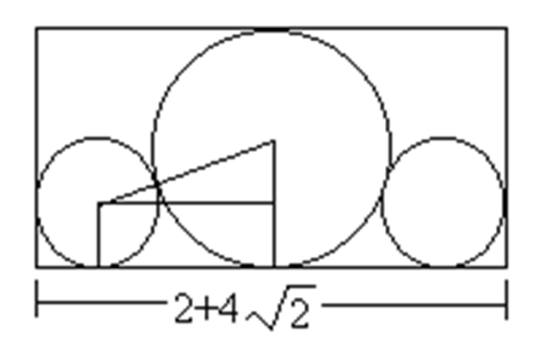

输入

输入数据的第一行有1个正整数n (1≤n≤20)。接下来的1行有n个数，表示n个圆的半径。

输出

将计算出的最小圆排列的长度输出，保留2位小数。

示例输入

3

1 1 2

示例输出

7.66

## 0-1背包问题

有N件物品和一个容量为V的背包。第i件物品的费用是c[i]，价值是w[i]。求解将哪些物品装入背包可使这些物品的费用总和不超过背包容量，且价值总和最大。

## 符号三角形

下图是由14个“+”和14个“-”组成的符号三角形。2个同号下面都是“+”，2个异号下面都是“-”。

**+ + - + - + +**

**+ - - - - +**

**- + + + -**

**- + + -**

**- + -**

**- -**

**+**

在一般情况下，符号三角形的第一行有n个符号。符号三角形问题要求对于给定的n，计算有多少个不同的符号三角形，使其所含的“+”和“-”的个数相同。

## 数的划分

将整数n分成k份，且每份不能为空，任意两个方案不相同(不考虑顺序)。

例如：n=7，k=3，下面三种分法被认为是相同的。

1，1，5; 1，5，1; 5，1，1;

问有多少种不同的分法。

输入格式：

n，k (6<n<=200，2<=k<=6)

输出格式：

一个整数，即不同的分法。

输入样例：

7 3

输出样例：

4

## Tempter of the Bone

The doggie found a bone in an ancient maze, which fascinated him a lot. However, when he picked it up, the maze began to shake, and the doggie could feel the ground sinking. He realized that the bone was a trap, and he tried desperately to get out of this maze.

The maze was a rectangle with sizes N by M. There was a door in the maze. At the beginning, the door was closed and it would open at the T-th second for a short period of time (less than 1 second). Therefore the doggie had to arrive at the door on exactly the T-th second. In every second, he could move one block to one of the upper, lower, left and right neighboring blocks. Once he entered a block, the ground of this block would start to sink and disappear in the next second. He could not stay at one block for more than one second, nor could he move into a visited block. Can the poor doggie survive? Please help him.

Input

The input consists of multiple test cases. The first line of each test case contains three integers N, M, and T (1 < N, M < 7; 0 < T < 50), which denote the sizes of the maze and the time at which the door will open, respectively. The next N lines give the maze layout, with each line containing M characters. A character is one of the following:  
 ‘X’: a block of wall, which the doggie cannot enter;   
 ‘S’: the start point of the doggie;   
 ‘D’: the Door; or  
 ‘.’: an empty block.  
 The input is terminated with three 0‘s. This test case is not to be processed.

Output

For each test case, print in one line "YES" if the doggie can survive, or "NO" otherwise.

Sample Input  
4 4 5  
S.X.  
..X.  
..XD  
....  
3 4 5  
S.X.  
..X.  
...D  
0 0 0

Sample Output  
NO  
YES

思考：

求某给定时间以内能否找到出口

找到出口的最短时间

条件变为可以停留

## 跳马周游棋盘

在n×n（n<15）的国际象棋上的某一位置上放置一个马，然后采用象棋中“马走日字”的规则，要求这个马能不重复地走完 n×n个格子。

试用计算机解决此问题。



## 剪格子

问题描述

如下图所示，3 x 3 的格子中填写了一些整数。

+--*--+--+

|10* 1|52|

+--****--+

|20|30* 1|

*******--+

| 1| 2| 3|

+--+--+--+

我们沿着图中的星号线剪开，得到两个部分，每个部分的数字和都是60。

本题的要求就是请你编程判定：对给定的m x n 的格子中的整数，是否可以分割为两个部分，使得这两个区域的数字和相等。

如果存在多种解答，请输出包含左上角格子的那个区域包含的格子的最小数目。

如果无法分割，则输出 0。

输入格式

程序先读入两个整数 m n 用空格分割 (m,n<10)。

表示表格的宽度和高度。

接下来是n行，每行m个正整数，用空格分开。每个整数不大于10000。

输出格式

输出一个整数，表示在所有解中，包含左上角的分割区可能包含的最小的格子数目。

样例输入1

3 3

10 1 52

20 30 1

1 2 3

样例输出1

3

样例输入2

4 3

1 1 1 1

1 30 80 2

1 1 1 100

样例输出2

10

## 小木棍

乔治拿来一组等长的木棒，将它们随机地裁断，使得每一节木棍的长度都不超过50个长度单位。然后他又想把这些木棍恢复到为裁截前的状态，但忘记了初始时有多少木棒以及木棒的初始长度。

请你设计一个程序，帮助乔治计算木棒的可能最小长度。每一节木棍的长度都用大于零的整数表示。

【输入格式】

第一行是一个整数N，表示砍断之后共有多少节木棍。

第二行是截断以后，所得到的各节木棍的长度。在最后一组数据之后，是一个零。

【输出格式】

输出原始木棒的可能最小长度。

【输入样例】

9

5 2 1 5 2 1 5 2 1

【输出样例】

6

【数据范围】

N<=64

每节裁断后的小木棍长度不超过50。